МІНІСТЕРСТВО ОСВІТИ ТА НАУКИ УКРАЇНИ

Національний технічний університет України

"Київський політехнічний інститут імені Ігоря Сікорського"

Факультет інформатики та обчислювальної техніки

Кафедра автоматики та управління в технічних системах

Front-end програмування Лабораторна робота №1

«Дизайн та розробка веб-сторінок»

Виконали: Перевірив:

студентка групи ІА-71 Жереб К. А.

Барвінок Анастасія

Київ-2021

**Тема проекту**: Веб-додаток «World Travel&Tourism»

**Мета:** реалізувати прототип веб-інтерфейсу з використанням засобів HTML, CSS, JavaScript. Можуть бути реалізовані окремі частини інтерфейсу (компоненти, сторінки, віджети, …).

**Хід роботи**

У даній лабораторній роботі було використано HTML та CSS без використання допоміжних бібліотек або фреймворків.

Всього було створено дві сторінки, які показають головну сторінку веб-додатка та сторінку форм, через яку можна додати новий комп’ютер.

Роутинг сторінок:

* Main page àRead more

Також у проєкті є файли CSS, які відповідають за стилі сторінок:

* style.css
* bootstrap.css

У CSS були використані прості анімації, у JS скрипт для анімації.

Структура проєкту:

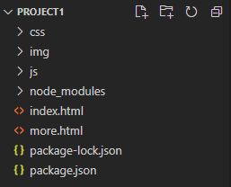

Відображення сторінки:

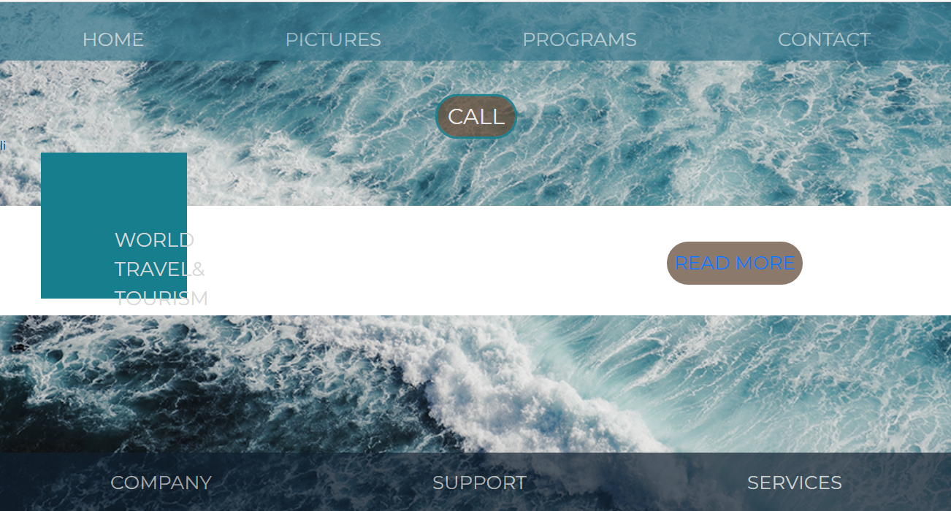

Посилання на github репозиторій: <https://github.com/knuckifyoubuck/my-computer-KPIfrontend> Посилання на github.io:

* README à <https://knuckifyoubuck.github.io/my-computer-KPIfrontend>
* Mainpage à [https://knuckifyoubuck.github.io/my-computer-](https://knuckifyoubuck.github.io/my-computer-KPIfrontend/mainpage) [KPIfrontend/mainpage](https://knuckifyoubuck.github.io/my-computer-KPIfrontend/mainpage)